安 徽 新 华 学 院 实 验 报 告  姓 名 张卢 学 号 1632104249 专业班级 16软件技术2班  课程名称 实验名称 DOM模型 实验日期  同组人员 指导教师  得分  - 实验内容  Html:  <body>  <ol id="toDoList">  <li id="a">早上</li>  <li>好啊</li>  <li>你也好</li>  </ol>  <div id="first">  <p id="para1">qqq</p>  <p id="para2">www</p>  <input type="button" onclick="qwesss();"value="删除"/>  </div>  </body>  - 通过getElementsByTagName( )和getElementById( )的方法获取元素。  function qwe(){  var q=document.getElementById('toDoList');  var w=document.getElementsByTagName("ol");  var newText=document.createTextNode("ol孩子个数"+q.childNodes.length+"= ol个数"+w.length);  var myDiv=document.getElementById("first");  myDiv.appendChild(newText);  } window.onload=qwe;  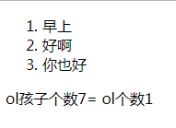  - 使用DOM删除节点  function qwesss(){  var newDiv=document.getElementById("toDoList");  var newDiv2=document.getElementById("para1");  //newDiv.removeChild(newDiv2);  alert(newDiv2.paraentNode);  newDiv2.parentNode.removeChild(newDiv2);  }  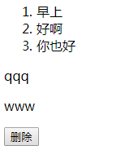  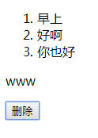 | - 利用DOM访问兄弟节点。  function qwes(){  var p=document.getElementById("toDoList");  var q1=p.firstChild;  var q2=q1.nextSibling;  var newText=document.createTextNode(q1.nodeName+"="+q2.childNodes[0].nodeValue);  var myDiv=document.getElementById("first");  myDiv.appendChild(newText);  } window.onload=qwes;  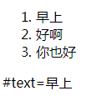  - 使用DOM添加新节点。  function qwess(){  var newDiv=document.createElement("div");  var newText=document.createTextNode("qwewqe");  var myDiv=document.getElementById("first");  myDiv.appendChild(newDiv);  }  window.onload=qwess;  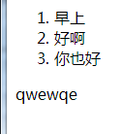  二、心得体会小结  本次，按照参照书本的方式完成了通过getElementsByTagName( )和getElementById( )的方法获取元素；利用DOM访问兄弟节点；使用DOM添加新节点；使用DOM删除节点等四个实验，理解了各个节点的获取方法，个人觉得还是通过id获取方面，本次掌握的不够全面理解的也不够深刻，好多都需要参照书本，还没能达到得心应手的感觉，故课后定会重新温故

